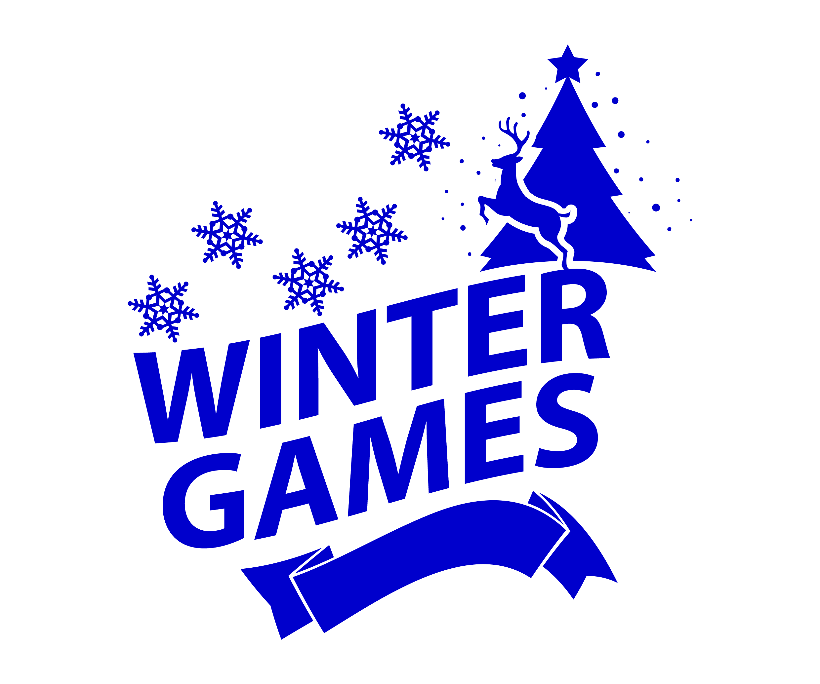
Volunteer Movement «Art of Victory»
Organizing Committee of the International Ukrainian-Polish Project I International Remote Winter CHRISTMAS OLYMPIAD of various arts «Winter Games -2022»
Organizing Committee of Dnipro, Ukraine,
e-mail: mkzk-vha-ud@ukr.net
e-mail: baskinmedia@gmail.com
https://www.facebook.com/groups/5711277674617

Волонтерських рух «Мистецтво Перемоги». Оргкомітет Міжнародного Українсько-Польського проекту I Міжнародна дистанційна зимова РІЗДВЯНА ОЛІМПІАДА різних видів мистецтв «Winter Games -2022»
Оргкомітет м.Дніпро, Україна,
e-mail: mkzk-vha-ud@ukr.net
e-mail: baskinmedia@gmail.com
https://www.facebook.com/groups/5711277674617

mobile: (067) 563-44-62 / (067) 634-67-72
ЗАЯВА НА УЧАСТЬ
Країна, місто (або селище)
Назва закладу
Адреса закладу (або учасника)
Тел.
viber
П.І.Б. художнього керівника, викладача (П.І.Б. повністю, вказати звання)_______
________________________________________________________________________________________________________
П.І.Б., другого керівника (або інше)__________________________________________________________________________

Повна назва колективу або учасника
________________________________________________________________________________
Класифікація рівня підготовки (DEBUT, HOBBI, PRO,тощо)___________________________________________
Вікова категорія ____________________________
Класифікація учасників за категоріями (соло,дует,ансамбль,майстри, тощо)_________________________
Номінація (вокал,хореографія, інструментальний, декоративне, живопис, прикладні техніки,циркове, тощо)
______________________________________________________________________________________________
Жанр (естрадний, народний; класичний, авторська робота, тощо)____________ _________________________
Е-mail_______________________________________________________________________________
Назва проекту : Міжнародний Українсько-Польський проект (олімпіада)
I Міжнародна дистанційна зимова РІЗДВЯНА ОЛІМПІАДА різних видів мистецтв «Winter Games -2022»
24-25 ГРУДНЯ 2022 р.

Загальна кількість осіб учасників коллективу_______________________________________________________
В яких фестивалях і конкурсах брав участь колектив або виконавець за останні 3 роки?

Відділення НОВОЇ ПОШТИ, тел. та П.І.Б. отримувача нагороди_______________________________
______________________________________________________________________________________________

Якщо тільки електронні диплом та сертифікат, то на яку електронну пошту_________________________________________________________________________________________

Дата (при можливості) Підпис___________(при можливості)

